|  |  |
| --- | --- |
| **108指考最前線-化學科**  \_\_\_\_\_\_年　\_\_\_\_\_\_班　學號\_\_\_\_\_\_\_\_\_\_　姓名\_\_\_\_\_\_\_\_\_\_\_\_ | 總　　　 分 |
|  |

參考資料

說明：下列資料，可供回答問題之參考

一、元素週期表（1~36號元素）

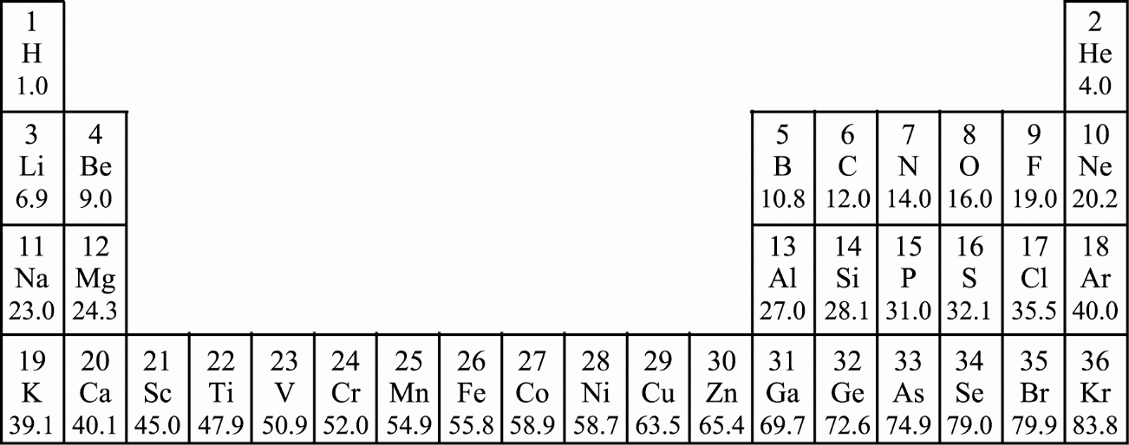

二、理想氣體常數R = 0.08205 L atm K－1 mol－1 = 8.31 J K－1 mol－1

第壹部分：選擇題（占80分）

**一、單選題（占48分）**

說明：第1題至第16題，每題有5個選項，其中只有一個是正確或最適當的選項，請畫記在答案卡之「選擇題答案區」。各題答對者，得3分；答錯、未作答或畫記多於一個選項者，該題以零分計算。

( )1. 鈉是人體中重要的電解質之一，其攝取量對健康影響很大。專家建議成年人每日鈉的攝取量，應以2400毫克為限。味精是一種麩胺酸的鈉鹽（C5H8NO4Na，莫耳質量為169 g/mol）。食用1.0克味精，鈉含量相當於攝取食鹽約多少克？

(A) 0.35　 (B) 0.45　 (C) 0.55　 (D) 0.65　 (E) 0.75

( )2. 空氣中的顆粒狀飄浮物PM2.5，顆粒很小不易沉澱，有害身體健康。此外，PM2.5在空氣中扮演另一個角色，與SO2接觸並且將其轉化為SO3，這是造成酸雨的原因之一。在氧氣存在下，SO2氧化為SO3的過程，顆粒狀飄浮物扮演什麼角色？

(A)催化劑　 (B)還原劑　 (C)吸附劑　 (D)氧化劑　 (E)沉澱劑

( )3. 正電子放射斷層攝影是先進的癌症診斷技術之一。目前使用的放射性藥劑是含有18F的氟代去氧葡萄糖，半衰期約為2小時。若從加速器製得的藥劑，運送至醫院所需時間為10小時，當醫院需要含有1.0毫克18F的氟代去氧葡萄糖的藥劑，則從製造端運送出的藥劑至少需含有18F的氟代去氧葡萄糖若干毫克？

(A) 64　 (B) 32　 (C) 20　 (D) 10　 (E) 5

( )4. 於25℃，分別有1克的氫氣、甲烷及二氧化硫三種氣體。下列關於此三種氣體的敘述，哪一項正確？  
(A)氫氣所含的分子數目最少　  
(B)若三種氣體同置於一容器中，則三者的分壓相同　  
(C)若三種氣體同置於一容器中，則氫氣的莫耳分率最大　  
(D)若三種氣體均為1大氣壓，則二氧化硫的氣體體積最大　  
(E)若三種氣體分別置於體積相同的三個容器中，則氫氣的密度最小

( )5. 取含有Fe2O3雜質的金塊樣品3.2克，以適量鹽酸使雜質恰完全作用，釋出的Fe3+再以鐵還原成Fe2+，該溶液中無Fe3+殘留，其反應如式（1）及式（2）。用去離子水將該溶液稀釋至100毫升，取該稀釋液10毫升，在標準狀況下通入氯氣13.44毫升（視為理想氣體），可將Fe2+完全氧化，如式（3）所示，該溶液中無Fe2+殘留。試問金塊樣品中所含Fe2O3的重量百分比為多少（%）？（Fe2O3莫耳質量為160 g/mol）  
Fe2O3(s) + 6H+(aq) → 2 Fe3+(aq) + 3 H2O(l) 式（1）  
Fe (s) + 2 Fe3+(aq) → 3 Fe2+(aq) 式（2）  
2Fe2+(aq) + Cl2(g) → 2 Fe3+(aq) + 2 Cl－(aq) 式（3）

(A) 20　 (B) 30　 (C) 40　 (D) 50　 (E) 60

6-7為題組

做完秒錶反應後，為了要同學探究實驗過程中的試劑與其化學反應，張老師又用一個燒杯，演示了一組實驗。簡要過程如下：取一個盛有去離子水100毫升的大燒杯，放置於攪拌器上，使燒杯內的水穩定攪拌，然後滴入碘酒，使溶液呈現黃褐色。

①加入X試劑，黃褐色褪去，溶液呈現無色。②加入雙氧水，黃褐色復現。

③加入Y試劑，黃褐色褪去，溶液呈現無色。④加入鹽酸溶液，黃褐色復現。

其流程如圖，①②③④為反應過程序號，依據實驗回答6-7題：

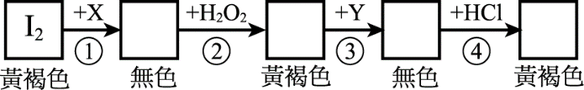

( )6. 在①的步驟中，加入的試劑X是什麼？

(A) HCl　 (B) H2SO3　 (C) NaOH　 (D) H2O2　 (E) I2

( )7. 在③的步驟中，加入的試劑Y是什麼？

(A) HCl　 (B) H2SO3　 (C) NaOH　 (D) H2O2 (E) I2

( )8. 林同學以儀器量測某穩定元素，其組成為雙原子分子，測得其分子量僅有158、160及162三個數值，且對應的分子含量比約為1：2：1。下列敘述，哪一項正確？

(A)此元素有三種同位素，其對應原子量為79、80和81

(B)三個分子中，對應分子量為162的分子所含質子數最多

(C)三個分子中，對應分子量為158的分子所含電子數最少

(D)對應原子量79的同位素的天然含量約占該元素的一半

(E)對應原子量80的同位素的天然含量約占該元素的四分之一

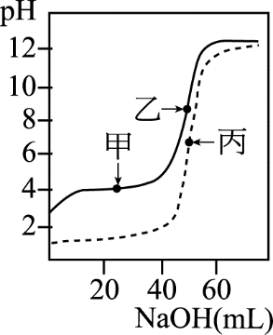( )9. 李同學在實驗室發現兩瓶相同體積的酸性溶液，為了獲知兩瓶溶液的濃度及酸的強度，於是用0.2 M的氫氧化鈉溶液分別對兩瓶酸進行滴定。以所加入氫氧化鈉溶液的體積（毫升）為X軸，溶液的pH值為Y軸，得到的滴定曲線如圖1所示。下列敘述，哪一項**錯誤**？

(A)兩瓶酸的濃度相近

(B)圖中甲點附近平緩曲線區是緩衝溶液

(C)圖中的甲點pH值即為此酸的pKa值

圖1

(D)實線的滴定曲線是強酸，虛線的滴定曲線是弱酸

(E)圖中的乙、丙兩點分別代表這兩瓶酸溶液的滴定當量點

( )10. 有關測定草酸鎂溶度積常數的實驗，下列敘述，哪一項**錯誤**？

(A)飽和草酸鎂溶液中的離子濃度與溶度積關係為Ksp = [Mg2+][C2O42]

(B)可測定飽和溶液中鎂離子濃度來獲得溶度積常數

(C)加入過量的草酸鎂固體於水中，可測量溶解前和溶解後的草酸鎂質量來獲得溶度積常數

(D)飽和草酸鎂溶液中有許多懸浮微粒，可利用離心機使其沉澱，再取上層澄清液進行實驗

(E)將飽和草酸鎂溶液加熱至95℃，再用已知濃度的過錳酸鉀溶液趁熱滴定，可獲得溶度積常數

11-12為題組

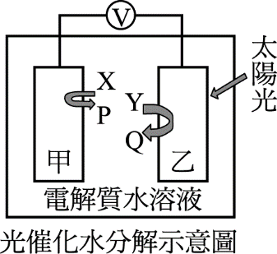半導體材料（例如TiO2）及催化材料受到太陽光激發後，電子會由基態躍遷至高能量的狀態，促使進行氧化還原反應。所以，藉由太陽光提供能量，在半導體材料及催化材料存在下，可以將水轉變為氫氣與氧氣，稱為光催化水分解，其組成如圖2所示。太陽光照射電極乙，激發其電子，然後經外電路傳導至電極甲，進而還原電解液中的氫離子，產生氫氣；同時，電極乙則可將水分子氧化產生氧氣。另外，研究發現，降低半導體材料的粒徑和添加其他催化材料，可有效增加光催化水分解效率。

圖2

( )11. 下列有關光催化水分解的敘述，哪一項正確？

(A) X為H+；P為H2

(B) Y為OH－；Q為O2

(C)電子流動方向，由甲電極至乙電極

(D)光催化水分解效率和催化材料大小及形狀無關

(E)光催化水分解效率和太陽光的波長及強度無關

( )12. 光催化水分解所產生的氫氣，可用於燃料電池，產生電能。已知水的氧化電位和還原電位分別為－0.82伏特和－0.41伏特，下列有關氫燃料電池的敘述，哪一項正確？

(A)氫燃料電池的產物為水和二氧化碳

(B)氫燃料電池可用充電方式，恢復其電力

(C)電極中添加鉑和鈀可提升電能的產生效率

(D)氫氣和另一個燃料直接混合，即可產生電能

(E)單一的氫燃料電池可以提供約2伏特的電壓

( )13. 已知五種電中性的原子，其基態的電子組態如甲～戊所示：  
甲、1s22s22p4 乙、1s22s1 丙、1s22s22p2  
丁、1s22s22p63s23p4 戊、1s22s22p63s23p63d104s24p3下列有關此五種原子的敘述，哪一項正確？

(A)戊原子為過渡金屬

(B)甲原子的第一游離能小於丁原子的第一游離能

(C)乙原子的電子組態由1s22s1改變成為1s12s2時，會放出能量

(D)丙原子2p的兩個電子皆是填入2px軌域中

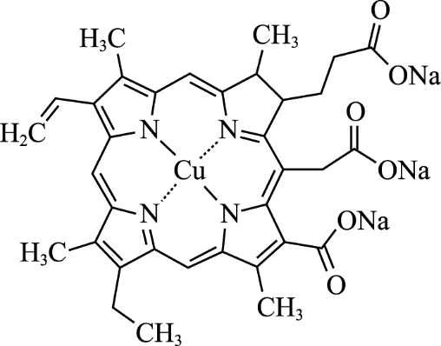(E)某原子的第一及第二游離能差異極大，則此原子最可能為乙

( )14. 銅葉綠素-鈉鹽是一個食用色素，常用於牙膏或口香糖，其化學結構如圖3所示。下列敘述，哪一項正確？

(A)可溶於水，且溶液呈弱酸性

(B)銅葉綠素-鈉鹽中銅的配位數為6

(C)溶於水後，銅離子會和四個水分子形成穩定化合物

(D)銅葉綠素-鈉鹽溶於水後，生成的錯離子為正二價離子

(E)每莫耳的銅葉綠素-鈉鹽溶於水後，可產生3莫耳的鈉離子

圖3

( )15. 蔡同學為了從混合物中分離出有機化合物己，設計了一個萃取流程圖，如圖4所示。下列哪一選項，最有可能是化合物己？

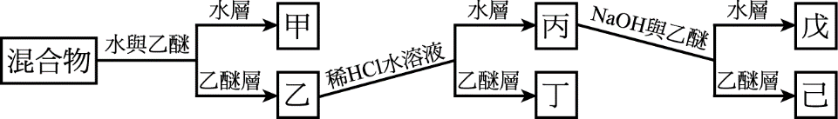

圖4

(A)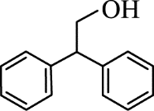 (B)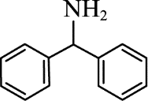 (C)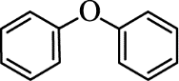 (D)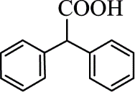 (E)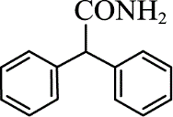

( )16. 分子的鍵結及構造有極大的差異，也有一些原則可以推測。下列相關的推論及敘述，哪一項正確？

(A)臭氧的分子式為O3，為直線形分子，具共振結構

(B) H2O2與C2H2，具有相同數目的孤電子對

(C)下列分子均符合八隅體：SO2、PH3、NO2

(D)下列分子的鍵角大小依序為：CH4＞NH3＞H2O

(E)下列分子均為平面形構造：Pt(NH3)2Cl2、Ni(CO)4、H2CO

**二、多選題（占32分）**

說明：第17題至第24題，每題有5個選項，其中至少有一個是正確的選項，請將正確選項畫記在答案卡之「選擇題答案區」。各題之選項獨立判定，所有選項均答對者，得4分；答錯1個選項者，得2.4分；答錯2個選項者，得0.8分；答錯多於2個選項或所有選項均未作答者，該題以零分計算。

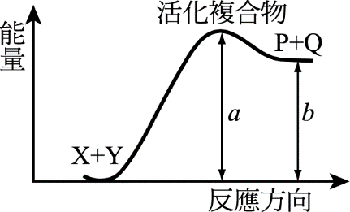( )17. 某化學反應式為：X + Y → P + Q，化學反應路徑描述如圖5所示。已知其反應速率定律式為：*r* = = *k*[X][Y]。下列有關此反應的敘述，哪些正確？

(A)此反應為一級反應

(B)逆向反應的活化能為*a*

圖5

(C)此化學反應為吸熱反應，反應熱Δ*H* = + *b*

(D)由化學反應式即可推知反應速率定律式為*k*[X][Y]

(E)將反應物X與Y的初始濃度增為原來的兩倍，則反應速率為原來的四倍

( )18. 過錳酸鉀是實驗室中常見的試劑，常用於滴定及有機化學反應。下列有關過錳酸鉀的敘述，哪些正確？

(A)過錳酸鉀可將烷類化合物氧化成羧酸

(B)過錳酸鉀水溶液的濃度可直接用硫酸亞鐵來標定

(C)過錳酸鉀遇光會分解，故應儲存於棕色玻璃瓶中

(D)未用完的過錳酸鉀溶液，可用硫代硫酸鈉在酸性條件下處理，再倒入廢液桶中

(E)乙烯是果實天然產生的催熟劑，若在熟成室內置放過錳酸鉀，則可延緩其熟成

( )19. 在奈米硫顆粒的合成實驗中，需要配製A、B兩溶液，其組成如下：  
A：1.0 M硫代硫酸鈉2毫升＋稀釋後的清潔劑5滴＋水20毫升  
B：2.0 M鹽酸溶液2毫升＋水23毫升  
首先，使用雷射筆照射，分別觀察A、B溶液是否出現光束；其次，將A、B溶液混合後，再觀察是否出現光束。下列有關此實驗的敘述，哪些正確？

(A)不論是A、B或混合溶液，都可以見到光束線

(B)奈米硫顆粒的合成原理可以用廷得耳效應來解釋

(C)合成反應中添加清潔劑，可使奈米硫顆粒分散於水中

(D)此合成實驗時，會出現刺鼻的氣味，是二氧化硫的味道

(E)此合成實驗中所得到的兩種含硫產物，兩者的硫具有相同的氧化態

( )20. 某無色氣體X可能是氫氣、甲烷、一氧化碳中的一種或數種的混合物。點燃收集在量筒內的X時，聽到爆鳴聲。另外，點燃經由噴嘴放出的氣體X，並將所產生的氣體Y收集後，進行下列兩個實驗：   
①將Y通過白色硫酸銅粉末，會使其變藍   
②將Y通入澄清的石灰水溶液，結果產生白色沉澱  
根據以上敘述，下列對於氣體X可能組成的推論，哪些正確？

(A)只有氫氣

(B)只有甲烷

(C)只有一氧化碳

(D)只有氫氣與一氧化碳

(E)含有氫氣、一氧化碳和甲烷

( )21. 碳化鈣加水後得到氣體甲；將甲與水在適當條件下進行加成反應，可得到乙；乙經還原反應可得到丙；若乙被氧化則可得到丁；丙與丁在酸催化下，會脫水而得到戊。各步驟的反應流程如圖6所示。

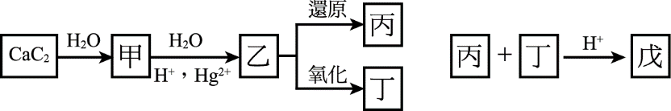

圖6

下列對各產物的敘述，哪些正確？

(A)甲為乙炔　 (B)乙為乙烯　 (C)丙為乙醛　 (D)丁為乙酸　 (E)戊為乙酸乙酯

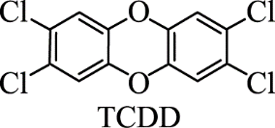( )22. 戴奧辛是多氯二聯苯戴奧辛化合物的總稱，因戴奧辛脂溶性很高，易累積在脂肪中很難代謝出人體外。其中，2, 3, 7, 8-四氯雙苯戴奧辛（TCDD）的毒性最強，結構如圖7所示，是已知的致癌物。下列敘述，哪些正確？

(A) TCDD具有幾何異構物

(B) TCDD中所有的碳原子皆具有相同的混成軌域

圖7

(C) TCDD中所有的氧原子皆具有兩對孤電子對

(D)多氯戴奧辛最多含有十個氯原子

(E)二氯取代戴奧辛與六氯取代戴奧辛具有相同的異構物數目

( )23. 已知在1大氣壓，CO2無沸點，CS2及COS的沸點分別為46℃及－50℃。下列相關的敘述，哪些正確？

(A)三個分子均為非極性分子

(B)三個分子均可與水分子形成氫鍵

(C)三個分子內所有的鍵結均具有偶極矩

(D) CS2分子間主要的作用力為偶極-偶極力

(E) COS分子間主要的作用力為偶極-偶極力

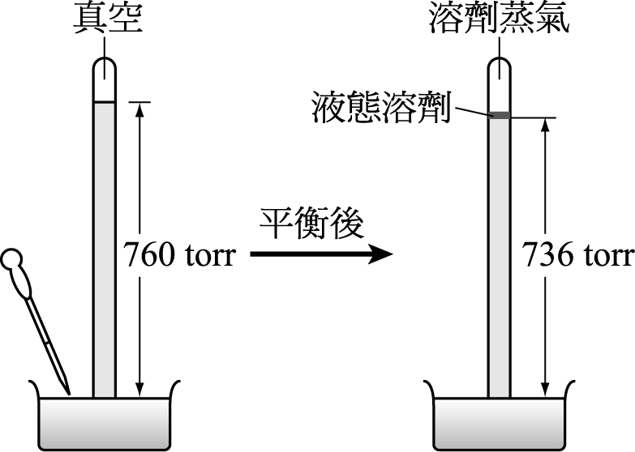( )24.托里切利水銀氣壓計可以量測大氣壓力，也可以用來量測揮發性液體的蒸氣壓。其方式如圖8所示：在固定溫度的情況下，用針筒將液體慢慢地從汞柱下方注入，每次僅注入少量的液體，並且要在注射完後，等待液體蒸發達到平衡。不斷重複此步驟，直到在汞柱表面看到一層薄薄的液體後，即可藉由汞柱下降高度測得此液體在此溫度下的飽和蒸氣壓。已知25℃時，水的飽和蒸氣壓為24 torr，乙醚的飽和蒸氣壓為545 torr。下列相關的敘述，哪些正確？

圖8

(A)若汞柱表面有液體出現，則注入液體為水時，汞柱下降程度比注入乙醚時大

(B)若分別注入等莫耳數的水與乙醚，但汞柱表面尚未有液體出現，則後者的汞柱下降程度比較大

(C)若汞柱表面有液體出現，則注入飽和食鹽水時，汞柱下降程度比注入純水時小

(D)在25℃且有乙醚液體出現時，其汞柱的高度為545毫米

(E)有乙醚液體出現的汞柱，當實驗溫度改為0℃時，其汞柱比25℃時高

第貳部分：非選擇題（占20分）

說明：本部分共有三大題，答案必須寫在「答案卷」上，並於題號欄標明大題號（一、二、三）與子題號（1、2、……），作答時不必抄題，若因字跡潦草、未標示題號、標錯題號等原因，致評閱人員無法清楚辨識，其後果由考生自行承擔。計算題必須寫出計算過程，最後答案應連同單位劃線標出。作答使用筆尖較粗之黑色墨水的筆書寫，且不得使用鉛筆。每一子題配分標於題末。

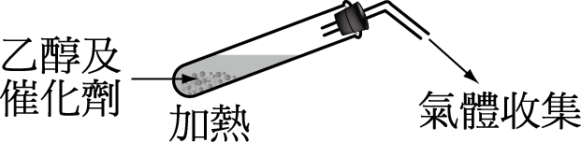一、乙醇加入固體催化劑，在高溫進行反應，可經由脫水產生乙烯，反應設置如圖9所示。根據資料，回答下列問題（每一子題2分，共8分）：

1. 欲收集產生的氣體，最佳的收集方法為何？（2分）

2. 寫出乙醇脫水產生乙烯的均衡化學反應式。（不需寫出物質狀態）（2分）

圖9

3. 此反應在一大氣壓，25℃下可收集0.6升的氣體，若此氣體與溴完全反應，可使多少克的溴褪色？（2分）

4. 寫出乙烯與溴反應的生成物的中文系統命名名稱。（2分）

二、石灰是生石灰的俗稱，可以由加熱分解貝殼得到。石灰和水混合的產物是熟石灰，因其會吸收空氣中的二氧化碳，而逐漸硬化，是人類最早使用於建築的材料。張老師為了要同學活用化學知識，施展創造思維與綜合能力，以石灰與二氧化碳為例，講解物質的轉化以及循環，設計了下列實驗。  
五種無機化合物，代號分別為甲、乙、丙、丁、戊，其互相轉化的關係如圖10所示。其中甲是不溶於水的固體，高溫分解產生固體乙與氣體丙；乙與液體X化合，產生丁；丙與Y（含鈉化合物）反應，產生戊；甲又是丁與戊反應的產物之一。

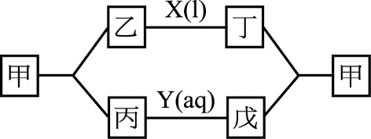

圖10

根據這些敘述，用化學符號寫出完整且均衡的化學反應式，回答下列問題。反應式中不需要標示物質的狀態（每一子題2分，共6分）：  
1. 寫出「乙＋X → 丁」的均衡化學反應式。（2分）  
2. 寫出「丙＋Y → 戊」的均衡化學反應式。（2分）  
3. 寫出均衡化學反應式，並解釋熟石灰能成為昔時重要建築材料的原因。（2分）

三、榮獲2018年諾貝爾化學獎的創新研究，是運用定向演化的方式，製造出新穎的酵素，現已被用來生產藥物和生質燃料等。化學家將一個天然的「枯草桿菌蛋白酶」酵素，改變為能在有機溶劑中進行化學反應。其策略是刻意的在酵素的基因密碼中，製造隨機的突變，然後將這些突變的基因引入細菌，因此產出數千種變體的枯草桿菌蛋白酶。再從這些眾多的不同變體中，挑出在有機溶劑：二甲基甲醯胺（簡稱DMF）中運作效率最高的那些酵素。重複進行，在第三代的枯草桿菌蛋白酶中，就找到了一個變體，在DMF中的運作效率，比原始的酵素要高256倍之多。  
根據這些敘述，回答下列問題（每一子題2分，共6分）：

1. 在枯草桿菌蛋白酶參與進行的化學反應中，此蛋白酶的作用是什麼？（2分）

2. 枯草桿菌蛋白酶是由某些單體聚合而成，這些單體的化學名稱為何？以通用取代基（－R）的形式，畫出單體的化學結構。（各1分）

3. 枯草桿菌蛋白酶由這些單體聚合而成時，新生成的化學鍵名稱為何？畫出此化學鍵的化學結構。（各1分）

**試題大剖析**

台中二中／蔡旺璋

答　案

第壹部分：選擇題

一、單選題

　 1. A　 2. A　 3. B　 4. C　 5. A　 6. B　 7. C　 8. D　 9. D　 10. E

11. A　12. C　13. E　14. E　15. B　16. D

二、多選題

17. CE　18. CDE　19. CD　20. DE　21. ADE　22. BCE　23. CE　24. CE

第貳部分：非選擇題

一、1. 排水集氣法　2. C2H5OHH2C＝CH2 + H2O

　　3. 3.92 g　4. 1,2-二溴乙烷

二、1. CaO(s) + H2O(l) → Ca(OH)2(aq)

2. CO2(g) +2 NaOH(aq)→ Na2CO3(aq) + H2O(l)

　　3. Ca(OH)2(s) + CO2(g) → CaCO3(s) + H2O(l)；

　　 熟石灰易吸收空氣中的二氧化碳生成石灰石CaCO3(s)而硬化

三、1. 催化劑

2. α-胺基酸，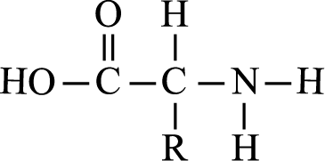

3. 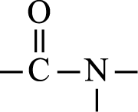 醯胺鍵（肽鍵）

解　析

第壹部分：選擇題

一、單選題

1. 出處：基化（一）1-3.2

解析：味精中的鈉離子莫耳數=食鹽中的鈉離子莫耳數，設*x*為食鹽重量

⇒⇒*x*=0.35克

2. 出處：基化（二）1-5.1

解析：在氧氣存在下，SO2與PM2.5接觸：2SO2 + O22SO3，PM2.5作為催化劑

3. 出處：基化（三）2-1.5

解析：半生期公式：

4. 出處：基化（三）1-4.1

解析：*n*氫氣＝、*n*甲烷＝、*n*二氧化硫＝

(A)二氧化硫莫耳數最少

(B)分壓∝莫耳數⇒分壓大小：氫氣>甲烷>二氧化硫

(C)莫耳分率：、、  
故氫氣莫耳分率最大

(D)依*PV* = *nRT*，同溫、同壓下，*V* ∝ *n*，故體積最大為氫氣

(E)，故三者密度相同

5. 出處：基化（一）3-3.1

解析：(mol)

根據式(3)可得100 mL溶液中：(mol)

根據式(2)：(mol)

根據式(1)：(mol)

Fe2O3%＝

6. 出處：實驗－秒錶反應、選化（上）3-1.2

解析：(1)在②中加入的H2O2為氧化劑，碘酒中的I2先被X還原，再以H2O2將無色溶液氧化成

I2(I3¯)

(2)承(1)，X應為還原劑：I2 + HSO3－ + H2O → 2I－ + SO42－ + 3H+

7. 出處：實驗－秒錶反應、選化（下）6-1.4

解析：(1)在④中加入HCl，使溶液由無色變回黃褐色的I3－(I2)，  
 且已知碘在鹼中會發生自身氧化還原，故推得Y為NaOH

3I2 + 6OH－→5I－ + IO3－ + 3H2O

(2) 5I－ + IO3－ +6H+ → 3I2 + 3H2O

8. 出處：基化（一）1-3.1

解析：(A)應只有兩種同位素，設原子量分別為X、Y，雙原子分子的分子量分別為2X、X+Y、

2Y，數值依序為158、160、162，所以X=79、Y=81

(B)(C)同位素：質子數相同，中子數不同。故三個分子的質子數與電子數皆相同

(D)設兩種同位素含量百分率分別為*a*、*b* ⇒ *a*  *b*  1，且*a* × *a*：2*ab*：*b* × *b*＝1：2：1   
⇒ *a* = *b* = 0.5，原子量79和81的同位素，其天然含量各占該元素的一半

(E)該元素沒有原子量80的同位素

9. 出處：選化（上）5-5.2

解析：(A)(E)乙、丙為當量點，兩者所需NaOH體積相近，又酸體積相同，故兩瓶酸濃度相近

(B)甲接近半當量點，pH變化不大，為緩衝溶液

(C)半當量點[A¯]=[HA]，故[H+]=*K*a，pH=p*K*a

(D)實線為弱酸，虛線為強酸

10. 出處：實驗－草酸鎂的*K*sp測定、基化（三）3-4.1

解析：(A) MgC2O4(s) → Mg2+(aq) + C2O42－(aq) *K*sp=[Mg2+][C2O42－]=*S*2=[Mg2+]2=[C2O42－]2

(B)承(A)，可以利用EDTA滴定鎂離子，算出[Mg2+]，再求*K*sp=[Mg2+]2

(C)利用溶解於固定量溶劑中的溶質質量，可得到溶解度*S*，再算出*K*sp= *S*2

(D)若有懸浮的草酸鎂，會造成實驗誤差

(E)可以用過錳酸根滴定草酸根，算出[C2O42－]，再求*K*sp=[C2O42－]2，滴定時需加熱至60度，加快反應速率，但不可超過80度。若超過90度會使草酸根分解而造成實驗誤差

11. 出處：選化（上）3-3.1

解析：(A)(B)根據題幹描述：水溶液具較多氫離子（酸性溶液）⇒氫氧離子很少

乙為陽極（失去電子）：H2O(Y) → 2e－ + 2H+ +O2(Q)

甲為陰極（得到電子）：2H+(X) + 2e－ → H2(P)

(C)電子流：乙經外電路流到甲

(D)(E)與催化材料的粒徑有關（影響吸收光波長），也與太陽光的波長相關

12. 出處：基化（一）4-2.2、選化（上）3-3.2

解析：(A)氫燃料電池的產物只有水：2H2 + O2 → 2H2O

(B)氫燃料電池的使用方式為不斷提供燃料來源：氫氣，無法充電

(D)陽極為氫氣，陰極應為氧氣或氧化劑，並非燃料

(E)陽極：H2 →2H+ + 2 e－ *E*°= 0 V

陰極：2e－ + 2H+ + O2 → H2O *E*°= +0.82 V

在標準狀態下可提供0.82伏特電壓（理論）

13. 出處：選化（上）1-4.1、1-5.2

解析：根據電子組態：甲為O、乙為Li、丙為C、丁為S、戊為As

(A)戊為氮族元素（典型元素）

(B)第一游離能：甲＞丁

(C)基態→激發態，需吸收能量

(D)根據洪德定則，2個電子需在2個不同方位的軌域，且自旋方向相同

(E) *IE*2≫*IE*1，可能為1A族元素

14. 出處：選化（下）6-3.3

解析：(A)因含-COO¯，故溶液呈弱鹼性

(B)如題圖，配位數為4

(C)錯合物的銅離子不會再與水錯合

(D)(E)銅葉綠素-鈉鹽具3個-COONa，溶於水後產生3個鈉離子及負三價的錯離子

15. 出處：選化（下）7-6.1

解析：混合物→乙（不溶於水）→丙（溶於HCl）→己（不溶於NaOH(aq)）

(A)～(E)皆不溶於水

(B)加入HCl(aq)可反應：-NH2 + H+  → -NH3+而溶於水層，再加入NaOH(aq)，又反應成不溶於水的 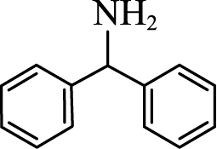

16. 出處：選化（上）2-2.2、2-3.4、選化（下）7-6.1

解析：(A) O3，彎曲型，

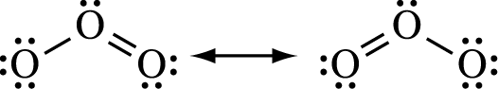，具共振結構

(B)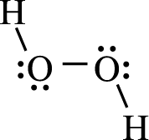，4對孤電子對，H－C≣C－H沒有孤電子對

(C) D:\L處理中\01_化學\108下\108指考解題\TIF\A108-16(C).tif

NO2有奇數電子，不符合八隅體

(D)皆*sp*3混成，*lp*多則鍵角小，故鍵角大小：CH4 (109.5°)> NH3 (107°) >H2O (104.5°)

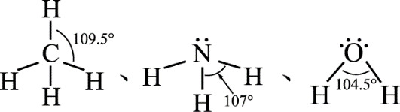

(E) Ni(CO)4為四面體型，非平面構造

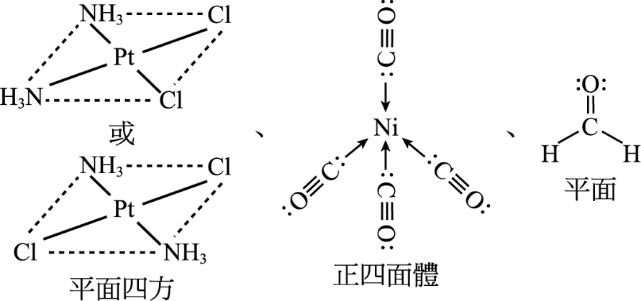

二、多選題

17. 出處：基化（三）2-1.4、2-2.2、2-3.2

解析：(A) *r*=*k*[X][Y]，為二級反應

(B)逆反應活化能為：*a*－*b*

(D)無法由反應式得知級數，需由實驗決定

(E) *r*=*k*[X][Y]，若原本速率為*S*，濃度為X0、Y0，則*S*=*k* X0·Y0

若濃度變為2倍，則後來速率*S*=*k*(2X0)(2Y0)=4*k* X0·Y0=4*S*

18. 出處：選化（上）3-1.2、選化（下）7-2.1

解析：(A)過錳酸根無法將烷類氧化成羧酸

(B) Fe2+易氧化，故常使用較為安定的草酸鈉標定

(D) 8MnO4－ + 5S2O32－+ 14H+ → 8Mn2+ + 10SO42－ + 7H2O，硫代硫酸鈉為還原劑，可將過錳酸鉀還原成活性較小的物質

(E)過錳酸根可將乙烯氧化成乙二醇：H2C＝CH2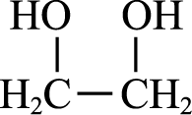

19. 出處：實驗－奈米硫粒的製備

解析：S2O32－+2H+ → S + SO2 + H2O

(A)混合後才具有奈米硫粒，才能觀察到廷得耳效應

(B)廷得耳效應可以確認奈米硫粒的存在

(C)清潔劑分子包覆奈米硫粒，使之不易因碰撞而聚集，能較穩定的存在（看到廷得耳效應的時間變長）

(D) SO2具刺激性氣味

(E) S中硫的氧化數為0，SO2中硫的氧化數為+4

20. 出處：基化（二）1-3.2、選化（下）6-2.3

解析：點燃有爆鳴聲，表示X一定含有氫氣，故(B)(C)不符。

實驗①：白色無水硫酸銅變藍，表示生成五水合硫酸銅CuSO4·5H2O，即氣體Y含有水氣，X為含有H的氫氣或甲烷

實驗②：Ca(OH)2 + CO2 → CaCO3（白色混濁） + H2O，即氣體Y含有CO2，X為含有C的甲烷或CO

綜上所述，X可能含有氫氣與甲烷、(D)氫氣與一氧化碳或(E)氫氣、一氧化碳和甲烷

21. 出處：選化（下）7-4.1、7-5.1、7-6.1

解析：CaC2 + 2H2O →C2H2 + Ca(OH)2

(甲)

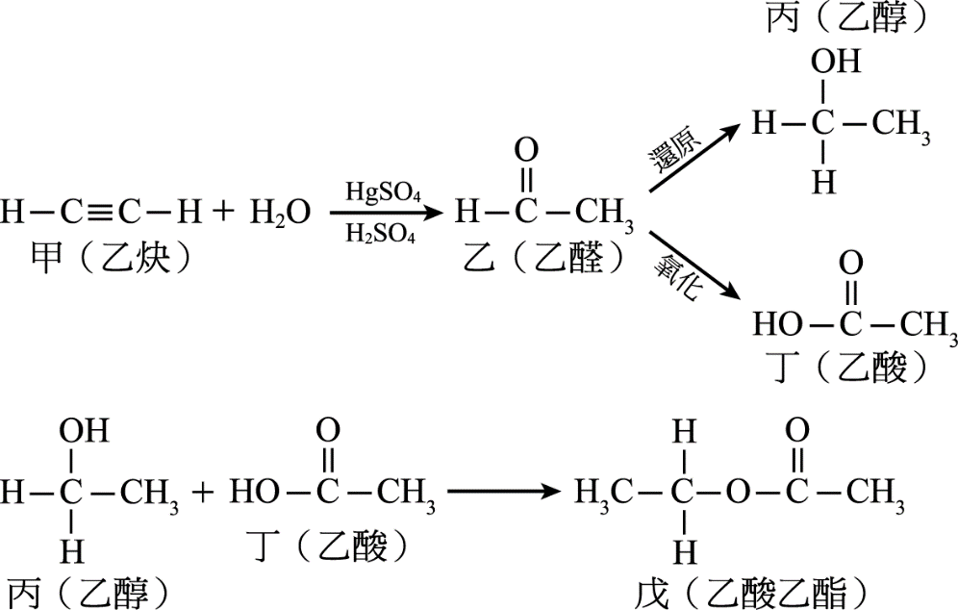

22. 出處：基化（二）3-2.1

解析：(A)TCDD具有結構異構物，無幾何異構物

(B)皆為*sp*2混成

(D)最多含有8個氯原子

(E) C12O2H2Cl6與C12O2H6Cl2的異構物數目相同

23. 出處：選化（上）2-3.4、2-4.4

解析：O=C=O、S=C=S、O=C=S

(A) COS為極性分子，CO2及CS2為非極性分子，三者皆為直線型

(B) CS2無法與水形成氫鍵

(C) C-S與C-O皆為極性鍵

(D) CS2分子間主要的作用力為分散力

24. 出處：選化（上）4-2.1

解析：(A)因水的飽和蒸氣壓為24 mmHg，故汞柱下降24 mm；  
乙醚的飽和蒸氣壓為545 mmHg，故汞柱下降545 mm

(B)汞柱表面尚未有液體出現，表示注入的液體完全氣化。等莫耳的水及乙醚，在同溫、同體積時，其氣體壓力相同，故下降程度也相同

(C)飽和食鹽水的飽和蒸氣壓 < 24 torr，故下降程度較水小

(D)乙醚的飽和蒸氣壓為545 mmHg，故汞柱高度從760 mm下降至760－545=215(mm)，下降程度較大

(E)溫度下降時，乙醚蒸氣壓 < 545 torr，故汞柱高度> 215 mm

第貳部分：非選擇題

一、

1. 出處：基化（三）1-4.2

解析：乙烯難溶於水，故使用排水集氣法收集

2. 出處：選化（下）7-2.2

解析：乙醇在濃硫酸催化下脫水生成乙烯

3. 出處：基化（一）3-3.1、選化（下）7-2.2

解析：已知Br2的分子量為160，且(mol)

　　　H2C＝CH2＋Br2 → 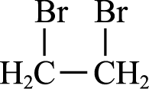

　　　故 g

4 出處：基化（二）3-3.3、選化（下）7-2.2

解析：H2C＝CH2＋Br2 →  1,2-二溴乙烷

二、

1. 出處：基化（一）2-3.4、選化（下）6-2.3

解析：CaCO3 → CaO + CO2

　　　 (甲) (乙) (丙)

　　　CaO + H2O → Ca(OH)2

　　　(乙) (X) (丁)

2. 出處：(1)基化（一）2-3.4、基化（二）1-3.2、選化（下）6-2.3

解析：CO2 +2NaOH→ Na2CO3  + H2O

　　　(丙) (Y) (戊)

　　　Ca(OH)2 + Na2CO3 → CaCO3 + 2NaOH

　　　 (丁) (戊) (甲)

3. 出處：基化（一）2-3.4、選化（下）6-2.3

解析：依題意，熟石灰會吸收空氣中的CO2而逐漸硬化，得到的生成物為CaCO3與水，其平衡反應式為Ca(OH)2(s) + CO2(g) → CaCO3(s) + H2O(l)

三、

1. 出處：基化（三）2-4.2

解析：酶為生命體中的催化劑，可降低活化能，加快反應速率

2. 出處：選化（下）8-8.2

解析：酶為蛋白質，蛋白質的單體為α-胺基酸

3. 出處：選化（下）8-8.2

解析： 